Escuela Normal de Educación Preescolar

Licenciatura en Educación Preescolar

Ciclo escolar 2020-2021

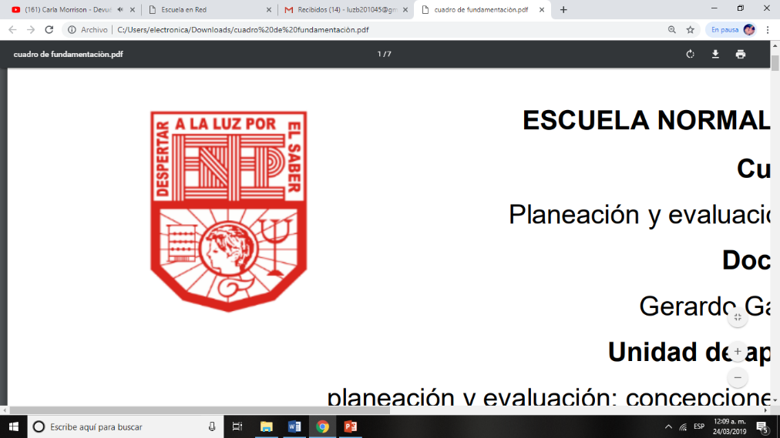

**Curso:**

Producción de textos narrativos y académicos

**Profesora:**

Marlene Muzquiz Flores

**Presenta:**

Luz María Velásquez Mata

No.20

3**°** “B”

**“Crónica de…”**

Unidad de aprendizaje I. Géneros y tipos de textos narrativos y académico-científicos.

Competencias de Unidad

* Utiliza la comprensión lectora para ampliar sus conocimientos y como insumo para la producción de diversos textos.
* Diferencia las características particulares de los géneros discursivos que se utilizan en el ámbito de la actividad académica para orientar la elaboración de sus producciones escritas.

28 de marzo de 2021 Saltillo, Coahuila

**Crónica sobre Desfile “Xantolo” 2019**

El día 25 de noviembre de 2019 en la Escuela Normal de Preescolar dentro del grupo de 2° “B” la profesora Elizabeth Ramos y el profesor Federico Rodríguez dieron un comunicado sobre la invitación a participar en el festival “Xantolo” y representar a la institución. Dicho desfile se llevó a cabo el viernes 31 de noviembre pero para ello, la alumna Luz María desde el martes tuvo que prepararse para acudir por lo que tuvo que ponerse de acuerdo con su compañera Daniela e ir a comprar el material para su caracterización y vestuario. Este desfile al festejar el tradicional día de muertos, la mayoría de los participantes ya sean niños, jóvenes, adultos y adultos mayores se caracterizaron de manera muy ingeniosa y creativa de catrines, catrinas, calaveritas, personajes animados, etc. con el fin de recordar a las personas que ya no están.

Por pendientes de la escuela y el trabajo de Luz María en las tardes, no fue posible acudir a las tiendas a comprar el material el miércoles y jueves, pero un día antes del desfile al anochecer elaboró dos diademas de flores negras con papel crepe y tenerlas preparadas para el día siguiente.

Al otro día Luz María acudió a la escuela en un horario normal de 7 a.m. a 2:00 p.m. y a la hora de salida junto con su compañera Daniela, acudió al centro de la ciudad de Saltillo a comprar el maquillaje, brochas y todo lo necesario en las diversas tiendas que están ahí para que su tío Omar las maquillará. A las 4:00 p.m. al finalizar las compras se dirigió a su casa para comer, darse un baño y avanzar a las tareas diarias ya que al día siguiente tuvo clases normales. Alrededor de las 5:30 p.m. el tío de Luz María observó algunas imágenes de internet sobre maquillajes de catrinas y tener una noción de lo que realizaría, primero procedió a caracterizar a la compañera de Luz, mientras ella decidía el vestido que usaría para la ocasión. Tenía dos opciones; un vestido rosa y uno negro el cual le prestó su amiga. Su tío Omar terminó el maquillaje de Daniela por lo que fue a vestirse y luego fue el turno Luz María la cual ya se había decidido por el vestido negro.

Al terminar ambos maquillajes de catrinas alrededor de las 6:30 p.m. Luz María junto con su compañera, se dirigió al centro de la ciudad específicamente en la calle “Xicoténcatl” ya que ahí se dio comienzo de dicho desfile en el que se encontraban muchísimos alumnos y participantes de diversas instituciones de la ciudad, se recorrieron las principales calles de Saltillo y se finalizó en la Alameda Zaragoza, antes de empezar el recorrido, Luz María decidió tomarse algunas fotografías con sus amigas para recordar esta experiencia.

Luz María estaba muy contenta y emocionada al observar la gran cantidad de personas involucradas en esta celebración y revivir una de las tradiciones más antiguas de México, que aunque el año pasado ya había acudido de igual forma a representar a la Escuela Normal de Preescolar en este desfile, seguía siendo igual de conmovedor por los disfraces creativos y hermoso de las personas junto con los autos, motocicletas y camionetas adornadas por la fecha que se estaba conmemorando.

El recorrido fue largo y agotador pero eso no fue impedimento para que Luz María sintiera una gran satisfacción al recorrerlo con sus amigas y observar la emoción del público pero sobre todo de los niños al verlos con gran admiración durante todo el recorrido.

Luz María al llegar a la Alameda Zaragoza logró apreciar el gran altar de muertos con muchos pisos en la Escuela Normal Superior del Estado y se dio cuenta que era muy hermoso pero también que lucía así gracias al esfuerzo y dedicación de muchas personas asimismo alrededor de la alameda observó otros altares de muertos llenos de colores que elaboraron otras instituciones de la ciudad.

Al dar por terminado el desfile entre las 10:00 p.m. y 10:30 p.m. Luz María se despidió de sus amigas, se trasladó a su hogar en el que le contó a su familia la gran experiencia que acaba de vivir y para concluir su día preparó sus materiales y su uniforme para el día siguiente acudir a la escuela.

Rúbrica UNIDAD I

Rúbrica 1

|  |  |  |  |
| --- | --- | --- | --- |
| Trabajos escritos/evidencias | | | |
| Competencia a evaluar | Unidad de competencia a evaluar | Criterios de calidad | Puntuación |
|  |  | 1.Presentación  2.Dominio de contenidos específicos  3.Expresión escrita  4.Grestión de la información |  |

Rúbrica 2

|  |  |  |  |  |  |  |  |
| --- | --- | --- | --- | --- | --- | --- | --- |
| Trabajos escritos /evidencias | | | | | | | |
| Compe  tencia | Unidad  de compe-tencia | Criterios de calidad | Nivel de logro | | | | |
| **Estratégico/ Competente** | **Autónomo/ Satisfactorio** | **Resolutivo/**  **suficiente** | **Receptivo/**  **regular** | Puntos |
|  |  | 1.Presentación | Las evidencias escritas  se presentan  muy bien  estructuradas,  con alta  claridad  expositiva,  gran dominio  del lenguaje y  utilización de  vocabulario  técnico y  preciso.  Existe  elevada  capacidad de  análisis y  síntesis, así  como  corrección  ortográfica y  gramatical. | Las evidencias escritas  están  bastante  estructurad  as,  con suficiente  claridad  expositiva,  dominio del  lenguaje y, a  menudo,  utilización de  vocabulario  técnico y  preciso.  Existe  bastante  capacidad de  análisis y  síntesis, así  como  corrección  ortográfica y  gramatical. | Las evidencias escritas  están poco  estructuradas  ,  con moderada  claridad  expositiva,  poco  dominio  del lenguaje, y  vocabulario  técnico y  preciso. Se  aprecia  suficiente  capacidad de  análisis y  síntesis y hay  una o dos  incorrecciones  ortográficas o  gramaticales,  poco  relevantes. | Las evidencias  carecen de  es  tructuración  , no se domina  el lenguaje y el  vocabulario es  poco técnico y  preciso. Hay  escasa  capacidad de  análisis y  síntesis y más  de dos  incorrecciones  ortográficas o  gramaticales. |  |
| 2.Dominio de contenidos específicos | Las evidencias  son realizadas  con total  dominio y  precisión de su  contenido,  se  utiliza  correctamente  toda la  terminología,  las ideas están  muy bien  fundamenta  -­das y se ha  realizado de  acuerdo con  los reque  -­‐  rimientos de  ejecución de las  mismas  explicitados en  la guía docente  y explicados en  clase | Las evidencias  son realizadas  con utilización  correcta de la  mayor parte de  la terminología.  Aunque con  dominio de su  contenido y  fundamentan  -do las ideas,  necesita  n  ampliar o  corregir uno o  dos aspectos  poco  relevantes, de  acuerdo con  los reque  -­rimientos de  ejecución de las  mismas | Las evidencias  son realizadas  con moderado  dominio de su  contenido  y  solo parte de la  terminología  utilizada es  correcta. Se  fundamentan  de forma  suficiente las  ideas, pero se  necesita  ampliar o  corregir un  aspecto  relevante o tres  o cuatro poco  relevantes, de  acuerdo con los  requerimien  -­tos de  ejecución de las  mismas | No se aprecia  dominio del  contenido de  las evidencias.  La  terminología  es incorrecta y las  ideas se  fundamentan  muy poco o  nada. Es  necesario  ampliar o  corregir más de  cuatro  aspectos poco  relevantes o  más de dos  relevantes, de  acuerdo con los  requerimien  -­tos de  ejecución de las  mismas. |
| 3.Expresión escrita | Las evidencias están realizadas  con mucha  creatividad e  introducen altas  cotas de  innovación  que  las hacen muy  origin  ales. Son  abordadas con  alto espíritu  crítico  constructivo  , sin  dejar de partir  de fundamenta  -­ción teórica y  metodológica. | Las evidencias  están realizadas  con bastante  creatividad e  introducen  varios detalles  innovadores que  las hac  en  originales  . Son  abordadas con  espíritu crítico  constructivo  , sin  dejar de partir  de fundamenta  -­ción teórica y  metodológica. | Las evidencias  están realizadas  con suficiente  creatividad e  introducen  algunos detalles  innovadores que  las hacen algo  originale  s. Son  abordadas con  algo de espíritu  constructivo  , sin  dejar de partir  de una  fundamentación  teórica y  metodológica. | Las evidencias  carecen de  creatividad, no  poseen detalles  innovadores y,  por lo tanto, no  son nada  originales. Se  limitan a  reproducir lo  explicado en  clase. |
| 4. Gestión de la información | Todas las citas  en el texto y las  referencias  bibliográficas  son muy  relevantes,  actuales | La mayoría de  las citas en el  texto y las  referencias  bibliográficas  son relevantes  , actuales | Solo algunas  citas en el texto  y las referencias  bibliográficas  son relevantes,  actuales | Ninguna o casi  ninguna de  las  citas y  referencias son  actuales, ni  relevantes |